憲明國小結合社區文化資源融入領域教學成果
六 年忠班 教學者：游豐瑞
一、教學規劃表：
領域名稱 | 單元／主題名稱 | 結合社區文化資源內容與說明 | 結合議題 |  |  |  |  | 課程實施成效＆檢核  （以條列式簡要說明＆附佐證資料）
領域名稱 | 單元／主題名稱 | 結合社區文化資源內容與說明 | 環境 | 時令 | 禮儀 | 典章制度 | 大型活動 | 課程實施成效＆檢核  （以條列式簡要說明＆附佐證資料）
康軒語文六下 |  | 從課文中，除了體會沈芯  菱對本土文化的關懷，並  欣賞沈芯菱對事物觀察  之美，瞭解沈芯菱如何記  錄本土之美。  - 教師針對沈芯菱的作品，讓學生提出看法與感想，試想作者當初拍攝這些作品的用心，並發掘其用意為何。  - 讓學生在校園中，找尋自己的創作主題，然後選定要拍攝的角度，拍攝部分由教師協助。  - 依各人所選定之主題，寫出一篇相關短文，其內容形式不拘，可以是新詩，可以是散文或小故事。  - 將所拍攝的照片與文章結合，並呈現於班級網頁上。 | ✓ |  |  |  |  | 結合議題--【環境教育】  3－2－1了解生活中個人與環境的相互關係，並培養與自然環境相關的個人興趣、嗜好與責任。  【成果和檢核】  - 成果照片如附件  - 教師指導學生選定各主題時，需讓學生能針對各主題做選擇時，能說出為何選定此主題之理由，並能說出個人對其主題有何深刻之印象。  - 學生能依個人理念，創作其作品。
二、教學省思：
教學年級 | 六年 忠班 |  | 教學者 | 游豐瑞
融入教學領域 | 語文 |  | 教學日期 | 99年2月—99年6月
融入單元名稱 | 第三課  鏡頭下的故事 |  | 結合議題 | ☑環境 □時令 □禮儀  □大型活動 □典章制度
教學達成情形 | ☑ 完全達成  □ 部份達成  □ 未 達 成 （原因）：
1.教學規劃與準備  （融入教材說明與教學連絡等） |  | 教師讓學生進行活動前，先讓學生參觀沈芯菱的草根網站，並體會沈芯菱對本土草根人的用心與關愛。
2.學生學習表現  （實際表現＆預期之異同） |  | 讓學生能針對本土的人事物體愛關懷，並能仿效沈芯菱創作方式，在校園中選定主題，進行創作，關懷校園。
3.時間分配  （教學時間分配＆掌握） |  | 本活動在拍攝照片部分需花費20分，寫作部分需20分，合計共一節課，另外在安排一節課進行後製，將照片與文章結合，然後上傳至班級網頁。
4.評量方式  （評量方式與成效） |  | 學生能於此活動中，感受到沈芯菱對草根人物的用心與關愛，並激起學生對自己的家鄉的認同。且能嚐試對自己的校園做介紹並分享個人感受。
5.教學目標  （達成狀況＆可能問題與改善） |  | 讓學生在此次活動中，學習如何運用電腦軟體非常好色，並能完成主題創作。且能讓學生去體會如何在拍照時，應如何取景。
6.教學資源  （資源運用說明＆其優缺點） |  | 此次活動，在製作時需利用電腦與網路設備。
7.對本單元之其他建議  （教學活動設計＆實施建議） |  | 進行作品創作時，學生若能有先備技能最佳，否則教師需多花時間進行軟體操作教學。
8.心得分享 |  | 在此次教學活動中，讓學生對學校中的景物有更深一層的認識，學生對於自己熟悉的地方，往往會忽略了它最美的地方，在這次的過程中，激起學生愛護校園的心。
三、教學成果彙整
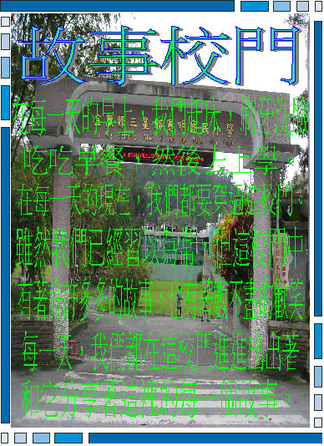 | 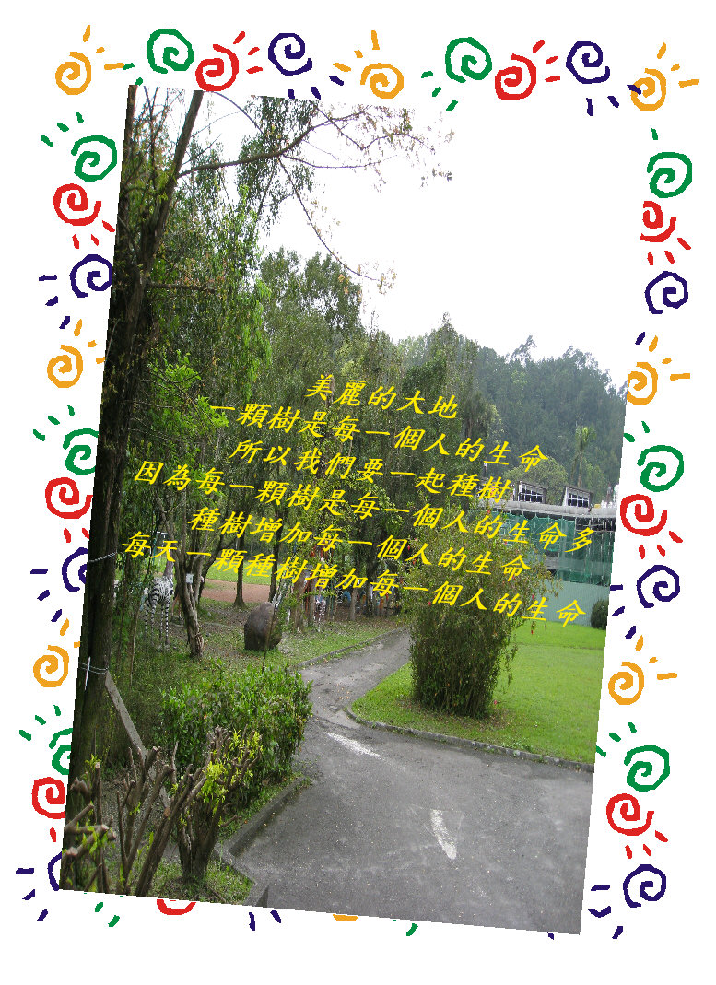
黃世祺寫校門的故事 | 潘智煜寫學校裡的樹
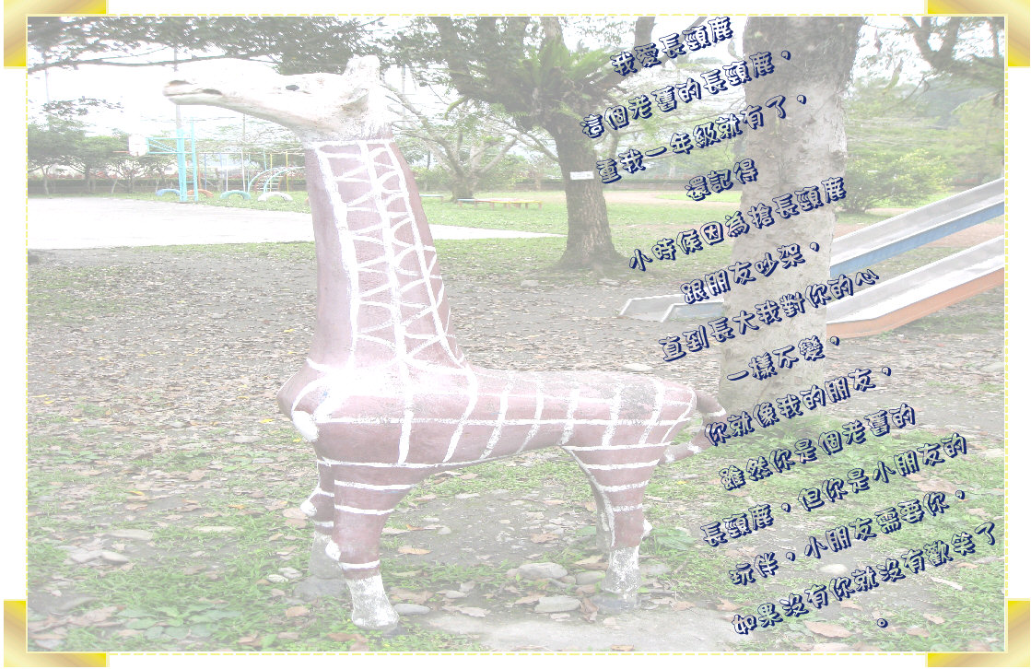 | 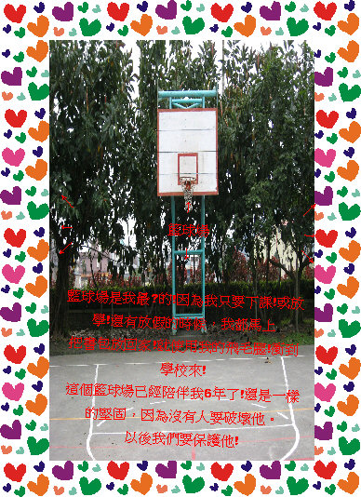
簡啟翔寫他最愛的遊樂器材 | 蕭淳介寫他最常遊玩的場所
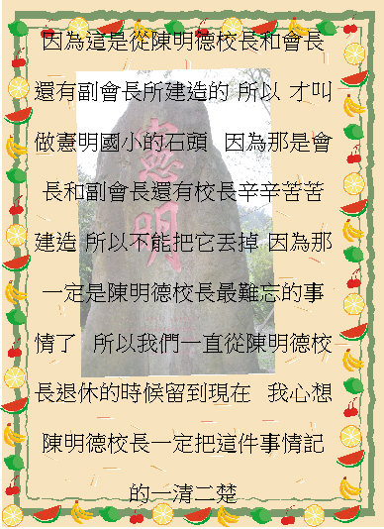 | 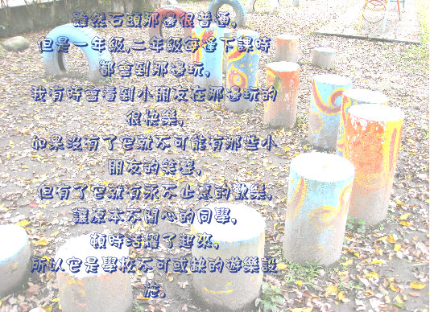
林巧涵寫憲明的石牌 | 劉佳欣描寫遊樂場
四、自編教材與參考資料
教師可利用彈性時間讓學生欣賞沈芯菱的草根網站，讓學生有更深的體會。

